Ministerio de la Educación Superior
Universidad de Camagüey “Ignacio Agramante Loynaz”
Facultad de Informática y Ciencias Exactas


Inteligencia Artificial
Proyecto: Redes Neuronales extracción de texto de imágenes y chatbot.

Estudiantes:
Angel Nápoles Nápoles
Carrera: Ingeniería Informática
Año: 4TO CPE
Semestre: Primero
Curso: 2022-2023

ÍNDICE
Introducción 1
Desarrollo 2
1. Marco Teórico 2
1.1 Inteligencia Artificial 2
1.2 Red Neuronal Artificial 3
1.3 Deep Learning (Aprendizaje Profundo) 4
1.4 Redes Neuronales por Convolución (CNN) 4
1.5 Redes de Memoria a Corto y Largo Plazo (LSTM) 5
2. Solución 6
2.1 ChatBot 6
2.2 Extracción de texto de una Imagen. 13
2.2.1 TesseractOCR 13
2.2.2 KerasOCR 14
Conclusiones 16
Bibliografía 17

Introducción
En los últimos años, las redes neuronales han tenido una gran mejora en su desempeño, tanto así que han sido numerosos los trabajos que se realizan y publican cada año, por todo el mundo. Su uso ha dejado de ser exclusivamente académico y objeto de estudio e investigación a estar totalmente implementada en nuestro día a día. Un ejemplo de ello son las nuevas aplicaciones que surgen sobre todas aquellas que se utilizan para reconocer objetos, cosas, personas, fauna o flora por medio de una imagen. Aunque las empresas no han quedado atrás ya que empezaron a apostarle a la evolución de las redes neuronales lanzando al mercado productos nuevos tanto en software como hardware.
Este documento presenta la solución y desarrollo del proyecto de inteligencia artificial que trata sobre la extracción de texto de imágenes y un chatbot. En los mismo se emplearon varias técnicas de inteligencia artificial como: el reconocimiento óptico de caracteres, el procesamiento natural del lenguaje, redes neuronales convolucionales y recurrentes entre otras librerías utilizando el lenguaje de programación Python.

Desarrollo

1. Marco Teórico
La visión computacional es un asunto nuevo y conectado con el aprendizaje de las máquinas. Es un área de la ciencia donde se desarrolla teorías y métodos hacia la extracción automática de información útil contenida en imágenes, el objetivo de esta ciencia es crear y transmitir esa información a las máquinas de forma comprensible.
La programación neurolingüística es un campo de estudio que combina la informática, la inteligencia artificial y la lingüística. La investigación en este campo se ha centrado, en particular, en los mecanismos que permiten a las personas entender el contenido de una comunicación humana y en el desarrollo de herramientas que puedan dotar a los sistemas informáticos de la capacidad de entender y procesar el lenguaje natural (León, 2020).

1.1 Inteligencia Artificial
La inteligencia artificial es la capacidad de las máquinas para realizar tareas que normalmente requieren una comprensión parecida a la humana o una simulación de procesos de inteligencia humana principalmente de sistemas informáticos. Estos procesos incluyen el aprendizaje (la adquisición de información y reglas), el razonamiento y la autocorrección (Llorens, 2021).
Actualmente la inteligencia artificial trabaja en temas como el lenguaje natural, encargado de la sintonización de voz natural o procesos que emulen reproducciones naturales de voz, visión artificial, cuyo propósito es diseñar sistemas informáticos capaces de entender los elementos y características de una escena o imagen del mundo real, la robótica, en la cual se trabaja la automatización de procesos humanos y el reconocimiento del habla, el cual se utiliza para hacer clasificación de datos y demás.

1.2 Red Neuronal Artificial
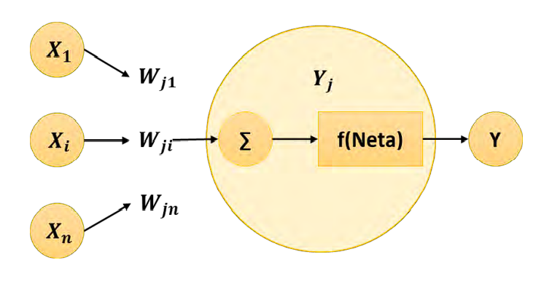
Uno de los desarrollos que ha complementado la inteligencia artificial son las redes neuronales artificiales, las cuales tienen un sistema de procesamiento de información, algunas características de las redes neuronales biológicas y características propias del cerebro, tales como, aprender de la experiencia, generalizar a partir de ejemplos previos, abstraer características esenciales de entradas que contienen datos irrelevantes. Además, se han utilizado para estudiar y entender sistemas biológicos, entender el comportamiento humano y animal y desarrollar sistemas para aplicaciones específicas. Las redes neuronales se han derivado de las generalidades de los modelos matemáticos de la ciencia neural.
Las redes neuronales artificiales están compuestas por neuronas interconectadas entre sí que se ayudan para dar como resultado una salida a partir de los datos de entrada a la red neuronal. Cada neurona representa una unidad de procesamiento que puede estar condicionada por muchas entradas pero tiene como resultado una sola salida, esta unidad recibe una serie de señales que se multiplican por un peso sináptico determinado, con los cuales la neurona calcula el producto de cada entrada por su peso correspondiente, aplicando el factor de corrección y una función de activación que produce un valor de salida, dependiendo de si la suma de las señales y pesos supera un umbral determinado (bias) (Decena, 2019).

1.3 Deep Learning (Aprendizaje Profundo)
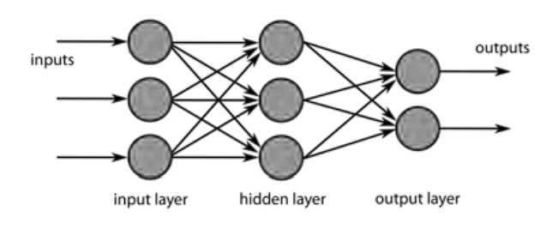
Es un algoritmo automático estructurado o jerárquico que emula el aprendizaje humano con el fin de obtener ciertos conocimientos. El Deep Learning permite a modelos computacionales que están compuestos de múltiples capas de procesamiento aprender representaciones de datos con múltiples niveles de abstracción. En realidad, lo que utilizamos en Deep Learning es algo llamado red neuronal artificial (ANN por sus siglas en inglés), que es una red inspirada en redes neuronales biológicas que se utilizan para estimar o aproximar funciones que pueden depender de una gran cantidad de entradas que generalmente son desconocidas (Burns, 2021).

1.4 Redes Neuronales por Convolución (CNN)
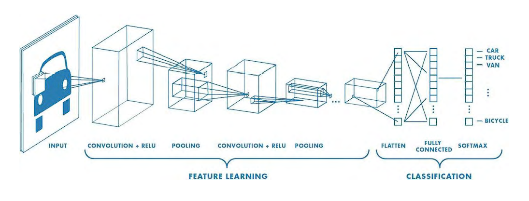
Es un tipo de Red Neuronal Artificial con aprendizaje supervisado que procesa sus capas imitando el cortex visual del ojo humano para identificar distintas características en la entrada que definitiva hacen que puedan identificar objetos. Las tareas principales que realizan las CNN son:
▪ Detección/categorización de objetos.
▪ Clasificación de escenas.
▪ Clasificación de imágenes en general.
Las capas convolucionales se entienden como un conjunto de filtros comúnmente llamados: campos receptivos, éstos se ajustan para la extracción de características de una señal. A diferencia de una red neuronal tradicional, en la que cada neurona de una capa se conecta a todas las neuronas de la otra, conocido como Fully Connected (FC), en las CNN se comparten las neuronas a través de filtros que permiten extraer información de las imágenes de entrada. Cada capa de la CNN es un bloque con tres principales variables: entrada, pesos y salida. en estas capas se presenta una característica fundamental como donde la salida de una capa se convierte en la entrada de la próxima. Este proceso es secuencial y puede ser no lineal, en cada capa se realiza una función específica. Las CNN tiene como principal tarea extraer patrones, en este caso sobre imágenes, debido a ello utilizan un entrenamiento no supervisado (Robles-Camarillo, 2016).

1.5 Redes de Memoria a Corto y Largo Plazo (LSTM)
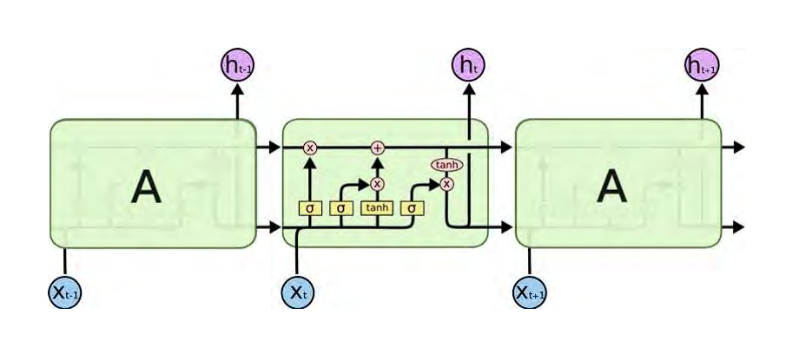
Las redes de memoria a corto y largo plazo (LSTM), son un tipo de redes recurrentes que permiten que la información pueda persistir introduciendo bucles en el diagrama de la red, esto permite que la red recuerde estados previos y utiliza esta información para predecir cuál será el siguiente estado. La unidad de memoria LSTM contiene tres puertas que permiten controlar el modo en que la información fluye a través de ella, la puerta de entrada que controla la información nueva que entra a la memoria, la puerta de olvido que controla cuando se olvida una parte de la información almacenada, dejando así un espacio para nuevos datos, y la puerta de salida que controla el uso del resultado de los recuerdos almacenados (Sotaquirá, 2019).

2. Solución

2.1 ChatBot
Para dar solución a el anterior problema planteado utilizamos spaCy es una biblioteca gratuita de código abierto para el procesamiento avanzado del lenguaje natural (NLP) en Python que soporta el lenguaje español, para entender las sentencias introducidas por el usuario y el entrenamiento de las categorías que puede interpretar nuestra IA a través del modelo creado por nuestra red neuronal. Para la creación de la red neuronal utilizamos tensorflow y keras para la creación del modelo que tiene como entrada la cantidad de palabras definidas por la lista de categorías después de pasado el proceso de Lematización (La lematización es un proceso lingüístico que consiste en, dada una forma flexionada, hallar el lema correspondiente. El lema es la forma que por convenio se acepta como representante de todas las formas flexionadas de una misma palabra.) la cual cada sentencia de la categoría será lematizada por lo cual serán estas palabras claves las respuestas de esa categoría las mismas serán agregadas a un set de palabras y un set de categorías, después de recorridas todas nuestras categorías en el listado de palabras tendremos todas las palabras lematizadas que puede interpretar nuestro bot, la cual serán las entradas de nuestra red y el set de categorías serán las salidas de nuestra red neuronal la entrenamos con los datos que tenemos y procedemos a que el usuario entre sus sentencias se lematizan y se procesa con el modelo creado de nuestra red neuronal y obtenemos las predicciones y así estará conformado nuestro bot que puede por el momento hablar de las categorías que tiene entrenadas.
Código de la red neuronal y entrenamiento:
import numpy as np
import tensorflow as tf
import spacy
import os
import json
import codecs
import pickle
import random

os.environ["CUDA_VISIBLE_DEVICES"] = ""
os.environ['KMP_DUPLICATE_LIB_OK'] = 'TRUE'
nlp = spacy.load('es_dep_news_trf')

intentos = json.loads(codecs.open(
'categorias.json', 'r', encoding='utf-8').read())

documentos = []
palabras = set()
categorias = []
ignorar = ["?", "!", ",", ".", ":"]

for intento in intentos["categorias"]:
categoria = intento["categoria"]
lematizacion = set()
categorias.append(categoria)
for sentencia in intento["sentencias"]:

tokens = nlp(sentencia)
print(sentencia)
lemmas = [tok.lemma_.lower()
for tok in tokens if tok.text not in ignorar]
lematizacion = lematizacion.union(set(lemmas))
palabras = palabras.union(lematizacion)
documentos.append((sorted(lematizacion), categoria))

categorias = sorted(categorias)
palabras = sorted(palabras)

pickle.dump(palabras, open('palabras.pkl', 'wb'))
pickle.dump(categorias, open('categorias.pkl', 'wb'))

training = []
salida_categorias = [0] * len(categorias)

for documento in documentos:
entrada_palabras = []
palabras_sentencias = documento[0]
for palabra in palabras:
if palabra in palabras_sentencias:
entrada_palabras.append(1)
else:
entrada_palabras.append(0)
salida_fila = list(salida_categorias)
salida_fila[categorias.index(documento[1])] = 1
training.append([entrada_palabras, salida_fila])

random.shuffle(training)
print("training array: ", training)
training = np.array(training)

train_x = list(training[:, 0])
print("training x: ", train_x)
train_y = list(training[:, 1])
print("training x: ", train_y)

model = tf.keras.Sequential()
model.add(tf.keras.Input(shape=(len(palabras),)))
model.add(tf.keras.layers.Dense(128, activation='relu'))
model.add(tf.keras.layers.Dropout(.5))
model.add(tf.keras.layers.Dense(64, activation='relu'))
model.add(tf.keras.layers.Dropout(.5))
model.add(tf.keras.layers.Dense(len(categorias), activation='softmax'))

opt = tf.keras.optimizers.SGD(
learning_rate=0.04, momentum=0.9, nesterov=True)
model.compile(loss='categorical_crossentropy',
optimizer=opt, metrics=['accuracy'])
hist = model.fit(np.array(train_x), np.array(train_y),
batch_size=5, epochs=380, verbose=1)
model.save('chatbot_model.h5', hist)
print("Done")

Las categorías:
{
"categorias": [
{
"categoria": "saludos",
"sentencias": ["hola", "hey", "buenos dias", "hola, que tal"],
"respuestas": [
"hola",
"buenos días",
"hola, en que puedo ayudarte?"
]
},
{
"categoria": "despedida",
"sentencias": [
"hasta pronto",
"tenga un buen dia",
"nos vemos",
"hasta luego",
"adios",
"fue un gusto hablar contigo"
],
"respuestas": [
"hasta luego",
"tenga un buen dia usted",
"nos vemos, me encanto conversar contigo"
]
},
{
"categoria": "nombre",
"sentencias": [
"cual es tu nombre",
"como te llamas",
"quien eres",
"como te conocen"
],
"respuestas": [
"mi nombre es Neural",
"me llamo Neural",
"soy Neural una ia amistosa",
"todos me conocen como Neural tu ia amigable"
]
},
{
"categoria": "edad",
"sentencias": [
"cuantos años tienes",
"cual es tu edad",
"que edad tienes",
"cuan viejo eres",
"hace cuanto estas creado",
"desde cuando te crearon",
"cuando naciste"
],
"respuestas": [
"tengo 6 meses de vida",
"6 meses es lo que tengo de creada",
"Angel me creo hace 6 meses"
]
},
{
"categoria": "funcionamiento",
"sentencias": [
"a que te dedicas",
"que haces",
"como trabajas",
"como funcionas"
],
"respuestas": [
"soy una ia amigable para chatear con personas",
"soy una ia principiante que puedo contestar pocas cosas por el momento"
]
}
]
}

Chatbot:
import random
import json
import pickle
import numpy as np
import spacy
import os
import codecs
import tensorflow as tf

os.environ["CUDA_VISIBLE_DEVICES"] = ""
nlp = spacy.load('es_dep_news_trf')

intentos = json.loads(codecs.open(
'categorias.json', 'r', encoding='utf-8').read())

palabras = pickle.load(open('palabras.pkl', 'rb'))
categorias = pickle.load(open('categorias.pkl', 'rb'))
model: tf.keras.models.Model = tf.keras.models.load_model('chatbot_model.h5')
ignorar = ["?", "!", ",", ".", ":"]

def entradas(sentencia):
tokens = nlp(sentencia)
lemmas = set([tok.lemma_.lower()
for tok in tokens if tok.text not in ignorar])
entrada_palabras = [0] * len(palabras)
for word in lemmas:
for i, palabra in enumerate(palabras):
if word == palabra:
entrada_palabras[i] = 1
return np.array(entrada_palabras)

def prediccion(sentencia):
req = entradas(sentencia)
res = model.predict(np.array([req]))[0]
error = 0.25
resultados = [[i, r] for i, r in enumerate(res) if r > error]
resultados.sort(key=lambda x: x[1], reverse=True)
listado = []
for r in resultados:
listado.append(
{'categoria': categorias[r[0]], 'probabilidad': str(r[1])})
print("prediccion-listado: ", listado)
return listado

def respuesta(sentencia):

categoria = prediccion(sentencia)[0]["categoria"]
datos = intentos["categorias"]
res = "No tengo muchos temas para hablar, hablemos de otra cosa"
for i in datos:
if i["categoria"] == categoria:
res = random.choice(i["respuestas"])
break
return res

print("ChatBot Listo")

while True:
message = input("")
print(respuesta(message))

Resultado:

2.2 Extracción de texto de una Imagen.
Para dar solución a el anterior problema planteando utilizamos dos motores de reconocimiento de texto como TesseractOCR y KerasOCR, el primero enfocado en imágenes con el texto bien definido y el otro identifica en imágenes mas complejas donde no solo se encuentre texto sino objetos e identifica los textos que Tesseract no logra identificar luego mostramos la imagen con los textos resaltados en recuadros e imprimimos el texto.

2.2.1 TesseractOCR

Código:
import pytesseract
import cv2
pytesseract.pytesseract.tesseract_cmd = r'C:\Program Files\Tesseract-OCR\tesseract.exe'

img_texto = cv2.imread("ia.png")
imh, imw, _ = img_texto.shape
cajas_texto = pytesseract.image_to_boxes(
img_texto, lang="spa")
texto_texto = pytesseract.image_to_string(
img_texto, lang="spa")
for caja in cajas_texto.splitlines():
b = caja.split(" ")
x, y, w, h = int(b[1]), int(b[2]), int(b[3]), int(b[4])
img_texto = cv2.rectangle(img_texto, (x, imh-y),
(w, imh-h), (0, 255, 0), 2)
print(texto_texto)
cv2.imshow("img_texto", img_texto)
cv2.waitKey(0)

Resultado TesseractOCR

2.2.2 KerasOCR
import matplotlib.pyplot as plt
import cv2
import keras_ocr

# keras-ocr will automatically download pretrained
# weights for the detector and recognizer.
img_texto = cv2.imread("panoramica.jpg")
cv2.imshow("texto", img_texto)
cv2.waitKey(0)
pipeline = keras_ocr.pipeline.Pipeline()
prediction = pipeline.recognize([img_texto])
print(prediction)
keras_ocr.tools.drawAnnotations(plt.imread("panoramica.jpg"), prediction[0])
plt.show()
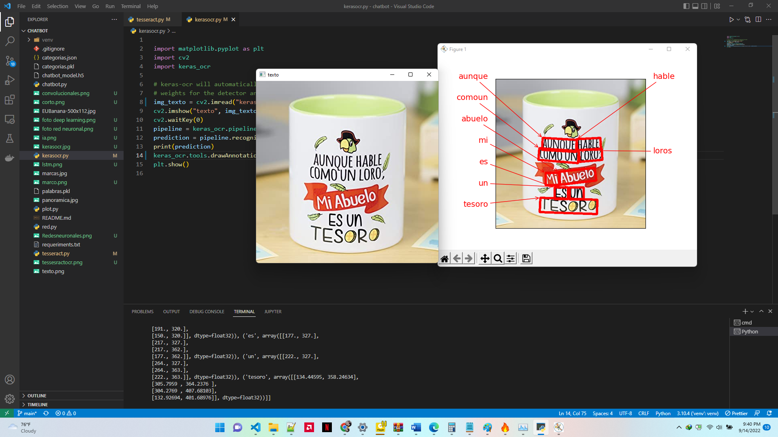
Resultado KerasOCR

Conclusiones
La elaboración de este proyecto permitió profundizar en el conocimiento y funcionamiento de las redes neuronales y conocer el funcionamiento de las mismas, además de aprender a procesar el lenguaje y el reconocimiento de objetos en imágenes y como categorizarlas para poder extraer información de las mismas para que nuestra inteligencia artificial aprenda a través del aprendizaje profundo y lograr mejores predicciones.

Bibliografía
Burns, E. (march de 2021). techtarget.com. Obtenido de techtarget.com: https://www.techtarget.com/searchenterpriseai/definition/deep-learning-deep-neural-network
Decena, E. (25 de junio de 2019). medium.com. Obtenido de medium.com: https://medium.com/@eddydecena/entendiendo-las-redes-neuronales-part-1-fca3adf78c5b
León, E. (16 de 12 de 2020). Baoss. Obtenido de Baoss: https://www.baoss.es/procesamiento-del-lenguaje-natural-pln-con-python/
Llorens, C. P. (10 de octubre de 2021). seniortic.org. Obtenido de seniortic.org: https://www.seniortic.org/todos-desnudos-en-la-red-y-los-seniors-tambien/#22_Inteligencia_artificial
Robles-Camarillo, D. (septiembre de 2016). researchgate.net. Obtenido de researchgate.net: https://www.researchgate.net/publication/309455781_Comparacion_de_Arquitecturas_de_Redes_Neuronales_Convolucionales_para_la_Clasificacion_de_Imagenes_de_Ojos
Sotaquirá, M. (20 de Julio de 2019). codificandobits.com. Obtenido de codificandobits.com: https://www.codificandobits.com/blog/redes-lstm/

